# 概要

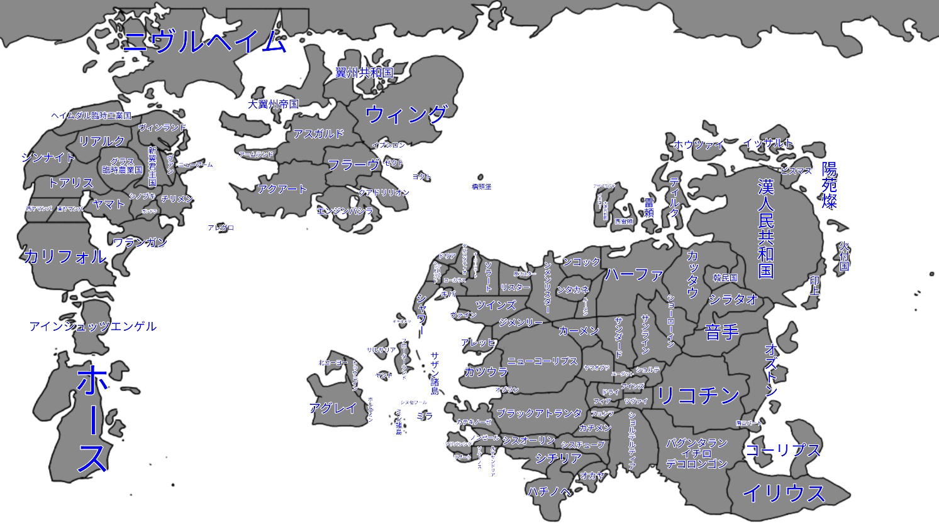制暦1342年にユーラネシア大陸で興り、その後アトランティス大陸やホース大陸にも広まり、世界中で規模な航海が行われた時代。アトランティス国家は世界の見聞を広め、ユーラネシア大陸はオーリンループ・ホース大陸を植民地にした。制暦1522年に終了した。

# 大まかな流れ

アース人がまずニヴルヘイムに上陸し、上陸した**ダージリン**が南に大陸を発見し、オーリンとループが開拓を始めた。その後アインシュッツエンゲル・ホース大陸まで航海し、さらにはアトランティスの開拓まで行い、大航海文化は世界中に広まっていった。

アース人アトランティス上陸

香辛料貿易

アクアート人ソラート到達

ウェルネスがシャワー群島を南下

ウェルネスがホース大陸上陸

アクアート人大漢民国到達

漢人のホース大陸上陸

用為鶴が世界一周する

# きっかけ

昔、ユーラネシア大陸では2つの白人民族が対立していた[1]。当時、アクアート民族はアクアート連邦を作りアース民族よりも優れた文明を享受していた。

あるとき、アクアート民族とアース民族の間で戦争が勃発した。その戦いは後に**ユーロップの決戦**と言われた[2]。アクアートはアース民族の一部地域を奪い、その地をアスガルド[3]と名ずけ、その地域に住んでいたアース民族の1部は西の大陸を目指して大移動した。(アース民族大移動)。

ユーラネシアの北西にある土地にたどり着き、アース人は**ニヴルヘイム**と名付けた。その数百年後、ニヴルヘイムのダージリンが南の方に新大陸があることを発見し全国で話題となった。のちに大翼州帝国のアース人、オーリン船長とループ副船長が新大陸に上陸して以降、その大陸はオーリンループ大陸と呼ばれるようになった。そこからが大航海時代の始まりである。

# ユーラネシアの動き

## アース人の夢の国思想

この頃のアース人たちははるか南にレアメタルや香辛料が豊富にとれる国があると言われていた。その国を目指し、多くの航海士たちが到達を試みたが失敗に終わり、多くの犠牲者が出ていた。いつしかアース人にとってその国に到達することは目標であり夢となっていた。そのため**夢の国思想**と呼ばれるようになった。

## アクアート帝国の造船技術

アクアート帝国には世界的にも大規模なアクアート川が流れており、水運が盛んに行われていたため造船技術が発展した。このころのアクアート人の造船技術は世界トップクラスでその技術力の高さはアース人にも広まり、アース人の海外渡航を急がせるきっかけとなった。

## オーリンループ開拓

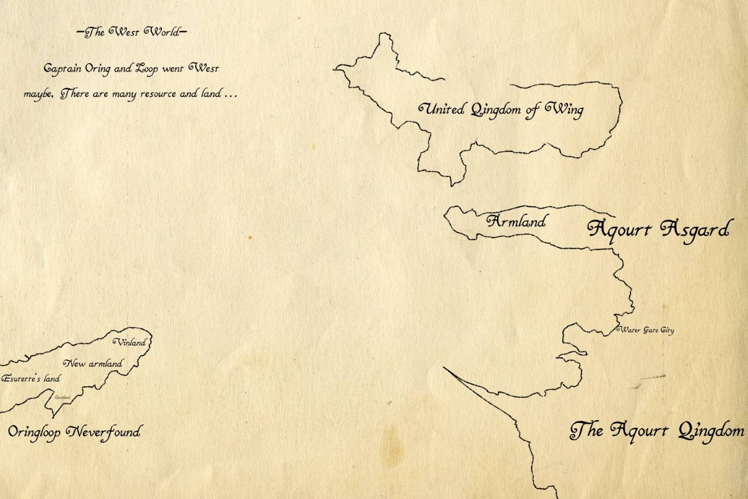オーリンの海図

オーリンがオーリンループ大陸に到達したことで、ユーラネシアの国々がオーリンループ大陸に続々入植し始めてオーリンループ大陸に国が乱立し始めた。

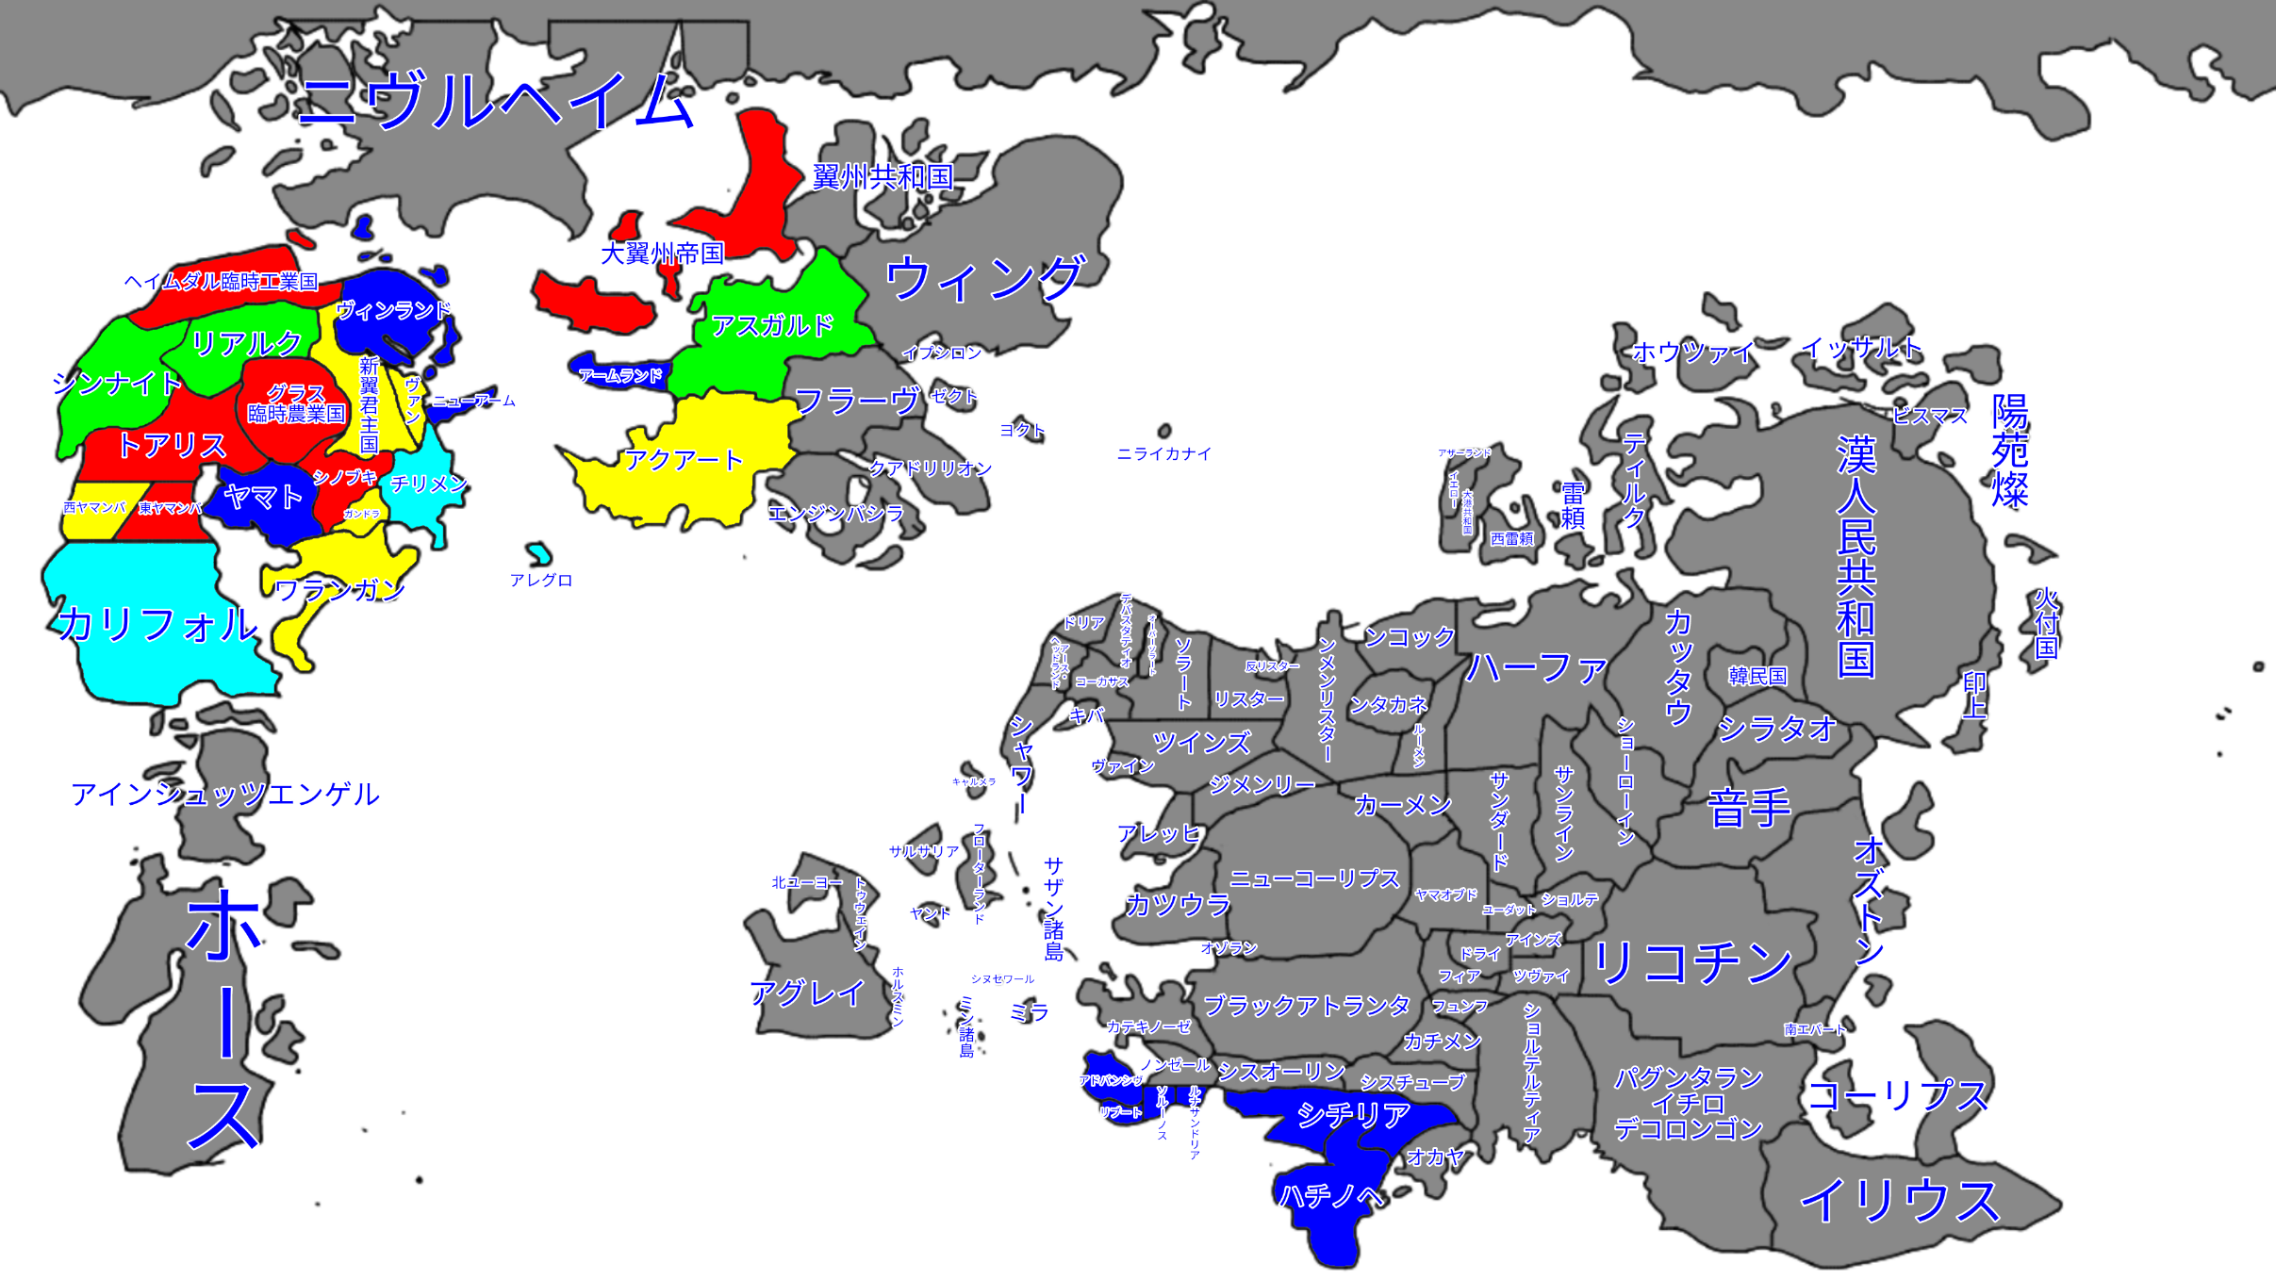

熾烈な土地の奪い合いがあり、戦力がある国が近くて良い土地を獲得した。逆に戦力が低い国は遠くて環境が悪い土地を押し付けられた。その戦争に巻き込まれたヴィンランドの先住民は奥の方へ追い込まれ、カリフォル地方で暮らすこととなった。しかしその後アレグロの襲撃に遭い、先住民は根絶された。

シンナイト共和国の**ヘルメス・ニプルーヴ[4]**が学校を作った。航海士になる為に必要な事を学べる学校である。船術学校1期生の卒業生43名がオーリンループ大陸の西に航海すべく計画を立てる。国から100万オーク[5]支給され、当時の最高技術で船を作った。船を約3年かけ作り、「**アースネクリア号[6]**」と名付けられた。そして航海に出た4年後、シンナイト本土から約7200km地点で新たな島を発見し、その島を「**ハワイ島**」と名付けた。

## アトランティス開拓

ユーラネシア国家が続々とオーリンループ大陸に入植している最中、オーリンが大翼州帝国から南下を初め、1年後アトランティス大陸に上陸し、その地を「オーリン」と名付けた。さらに1年後、グレートアトランティス帝国に到達。そこは麦と胡椒の生産地となっておりオーリンはここが夢の国だと思った。その後さらに北上してオゾニウムに到着。そこはかつてサンチャンスカ帝国（現コーリプス）に落とされた複水爆の影響で荒れ地となっていた。乗組員には何もないから移動したいと言われたが、オーリンは不思議と魅力を感じ、後で国家ぐるみで調査するために海図にメモ書き程度に記してその場を後にした。

噂で香辛料の生産地を見つけたという情報を得たフラーヴの貴族であり美食家でもある**ゴランミール・ソン・ハイケーン**(1445～1467)はオーリンと面会を行った。そこでオーリンは香辛料の調査を依頼し、ゴランミールをグレートアトランティスに送り届けた。ゴランミールはそこで様々な食料・香辛料を発見した。自身で見つけた食材を調理することが大好きだったゴランミールは見つけた香辛料を調理し、それに合う食材を探してはメモをした。数か月滞在した後にオーリンが迎えにきてグレートアトランティスを後にした。

ゴランミールは発見した食料・香辛料とその調理法などをオーリンに教え、自国に戻った後は自分だけがこの贅沢を味わうのはもったいないと考え召使いに自分がおいしいと感じたレシピを伝え、それをフラーヴ中に共有した。その一つが酢漬けのチーズである。その料理は今もフラーヴの郷土料理として親しまれ、ゴランミールの名前から「ハイケン」と呼ばれている。

ゴランミールはさらなる美味な食材を探すためにフラーヴ国王から資金をもらい、召使いとともにアグレイを訪れ、そこで見つけたベニテングダケを実食したのちに毒に侵され、12日間悶えた末に死亡した。[7]

## ムキシツサンボリスム侵略

オーリンループの余った土地が無くなると、列強諸国はまだ見ぬ土地を求めて南下し始めた。

大翼州帝国が最初にムキシツサンボリスム王国に到着した。しかし、**グラウンド・ビレッジ**率いる軍隊に追い払われてしまった。その後、アクアートも同じ目に遭って帰還すると、戦闘態勢を整えた大翼州帝国がムキシツサンボリスムの侵略を開始、装備の攻撃力の差が顕著に現れ、ムキシツサンボリスムはあっという間に滅ぼされてしまった。

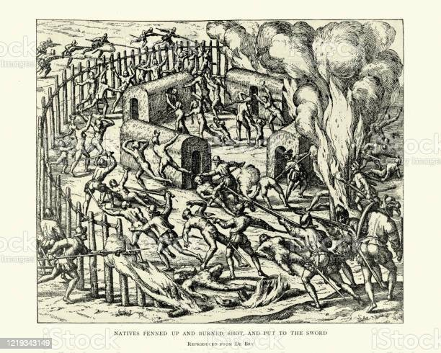

# アインシュッツエンゲル・ホースの動き

## アインシュッツエンゲル民主国の建国

大翼州帝国はムキシツサンボリスム王国を滅ぼすと、その地域に続々と武士や農民を送り、土地の開拓を進めた。その後**アインシュッツエンゲル民主国**として建国すると、独自の憲法や法律を作り、大翼州帝国とは異なる文化を築くことになるが、本国の法律を元にして法整備をしているため憲法はかなり似通ったものとなっている。

## アース人のホース大陸・島上陸

アインシュッツエンゲルの**ウナロ・デ・ラス**がホース大陸の島を次々と発見。エリシン、エンターランドと名付けられた。その後アース人による入植が始まる。

アース人がエリシンの先住民と争い、先住民はエンドランドに追いやられる。さらにそのエンドランドまでアース人が入植した。今度は先住民の国外追放はなく、アース人と混血。**アースネウ人**となり独自の文化がエンドランドで形成されることとなる。

一方、ホース大陸の方にはヴァケノ文明との関わりにより発展した文明があり、アース人は容易には侵略できるようなところではなかった。アース人が上陸すると船がホース大陸に伝わり、大航海時代の文化がホース大陸にも広まることとなる。

## アメリア計画

ホース帝国[8]の**リン・カルメン**が世界洋を北上し、ウィング帝国に辿り着く。船員とともにウィング帝国を見て回った。

農業主体ののどかな国だったが、南部に移動した時に工業が盛んに行われていてカルメン一行はウィング帝国の地域差に驚いた。それ以上に驚いたことは工業の技術力が自国より圧倒的に優れていることだ。

ホース帝国の皇帝マルス・ケープは息子の**サリー・ケープ**に国を継がせ、サリーはケープ2世となり、娘のアメリア・ケープは宗教の都合上皇帝にすることはできないので、船乗りにするために教育を行い、立派な船乗りになった。娘を船乗りにしたのは、手頃な土地を発見してもらい、そこを植民地にするためである。

アメリアは、兄のケープ2世から航海費用と船を支給され旅に出た。アメリアはまず北上し、カリフォル連邦共和国(今のニューウィング合衆国)に到着。

アメリアは辺りに広がっていた山脈をアメリア山脈、近くを流れている川をアメリア川と名付け、アメリア山脈とアメリア川の間の地域をホープ、アメリア川とヒープランド山脈の間の地域をケープと呼んだ。

翌年にはカルメンの海図を元に、カルメンの到達したウィング帝国にアメリアが到着。カルメンはウィング帝国東部の地図を描いておらず、完成を目標にして行くことにした。ウィング帝国東部は人がほとんど居らず、開墾もされてない土地が広がっていた。アメリアはこの土地を開拓すれば住めるようになると考え、探索を始めた。約半年かけ土地を見て回り、計画を練って**アメリア計画**として纏め、兄に託した。

アメリア計画は成功し、ホース帝国はウィング帝国東部の土地を獲得。ウィング帝国東部はホース帝国の植民地となった。その後ホース帝国はホース帝国植民地地域をウィング帝国から奪うようにしてケープランド民主共和国として独立させた。

ホース帝国はケープランドにどんどん国民を送り、支配を一層強めていったが、十数年後に**ケープランド革命**が起こり、ケープランドは完全にホース帝国から独立し、ケープ自由国として誕生した。

# アトランティスの動き

ユーラネシアの民族がアトランティス大陸の西側諸国に上陸し、造船技術をアトランティス大陸の人々にも広めたことによりアトランティス大陸にも大航海時代の文化が興った。

## 世界洋横断

ソラート人航海士の**ウェルネス・イヴニング**は1年8ヶ月かけてソラート～ニューアクリア～フローターランド～ヤンキータナカ～オーシスというルートで航海し、海図を作成。

ウェルネスは約2年半後に周りの反対を押し切って世界洋を横断する計画を実行。あまりの無謀さに乗組員は次々辞退。船に乗ったのはウェルネスと副船長のサランダ・ガレオンのみである。死にかけながらもなんとかエンターランドに到着し、その功績がアトランティス中に広まり、アトランティスの航海技術が発展した。

## 未踏洋横断

王国(現在の徊猿)の人々が漢人民共和国から輸入した造船技術を利用し、船を8隻ほど作った。東の大陸の探訪録を10年間付けてもらい、東の大陸の情報を得るためである。その船で東の大陸へ進み、3隻がカリフォル連邦共和国に、2隻がホース帝国に、1隻が西ヤマンバ共和国に上陸し、2隻沈没した。しかし到着後どの国でも迫害を受け、2年経たずでとんぼ返りした。

## アトランティス1周

漢人民共和国のがアトランティス1周を成し遂げた。

# ここから付け足す　イワタ用

・オーナルソン＝オスルーケン(1390~1421)

大翼州帝国から火付国にやってきた者であり自国の技術を木原　勘介の軍に伝え、ワナ作りに大きな影響をもたらした

・オシャルソン=モウスケン(1424~1469)

アクアート帝国出身の兵器製造工房ソンケンテーの職人で、火縄銃ラレルソンなどの様々な兵器を製造し人々からは死神職人と言われている。非常に職人肌であった彼は病気で死すまでの間兵器を製造し続け、最後に手掛けた火縄銃イエース＝バト3式は戦国時代の歴史を変えた名銃として当時の試作機が博物館に展示されている。

・コッピー=ペイスート(1339~1366)

ソラートの探検家。洞窟に潜り珍しい鉱石を見つけるのが好きでありお宝のためならどんな危険な場所でも勇敢に探検する探検家の鑑である。彼が見つけたのはルラーシ(lula~si)という鉱物で、ピペロル語で「光」という意味で、その名の通り暗闇でも光輝く鉱物である。これは海のプランクトンの死骸が石の中に入り、光を発している為である。同国の航海士ウェルネスとも知り合いで、ウェルネスがたどり着いた島にある洞窟を紹介され、そこに赴いては探検を行った。

・メンド=クッセーヨ (1341~1373)

コッピーの相棒でありこちらも探検家。元々気弱な性格だったがコッピーに一緒に探検家になろうと誘われて探検家になった。アクティブなコッピーと違い彼は慎重に進んでいくスタイルだったがコッピーを事故で喪って以来探検にトラウマを持ち、鑑定業の道へ進んだ。数多くの美術品の本物、偽物を見抜いており、人々からは「鷹の眼を持つ虫眼鏡」と呼ばれるようになった。

1. ユーラネシア山脈より南のアクアート民族と北のアース民族
2. 「ユーロップ」とはユーラネシアのこと。「ユーラネシア」はアース語で「ユーロップ」はアクアート語
3. アクアート語で「アース民族の地」という意味
4. 当時の国王であり、アスガルド連邦から開拓使として派遣されたメンバーのリーダー
5. 当時レート換算だと日本円で約6億5,000万円
6. アース語で「アースの星」という意味
7. うまみ成分であるイボテン酸はグルタミン酸の10倍ものうまみを持つが毒があり、その致死量は体重１kg当たり0.7mgとされる。彼はそれを知らずにうまみのあまり150g分のキノコ炒めとして実食したため致死量を凌駕した。
8. 当時ホース大陸に存在していた大帝国